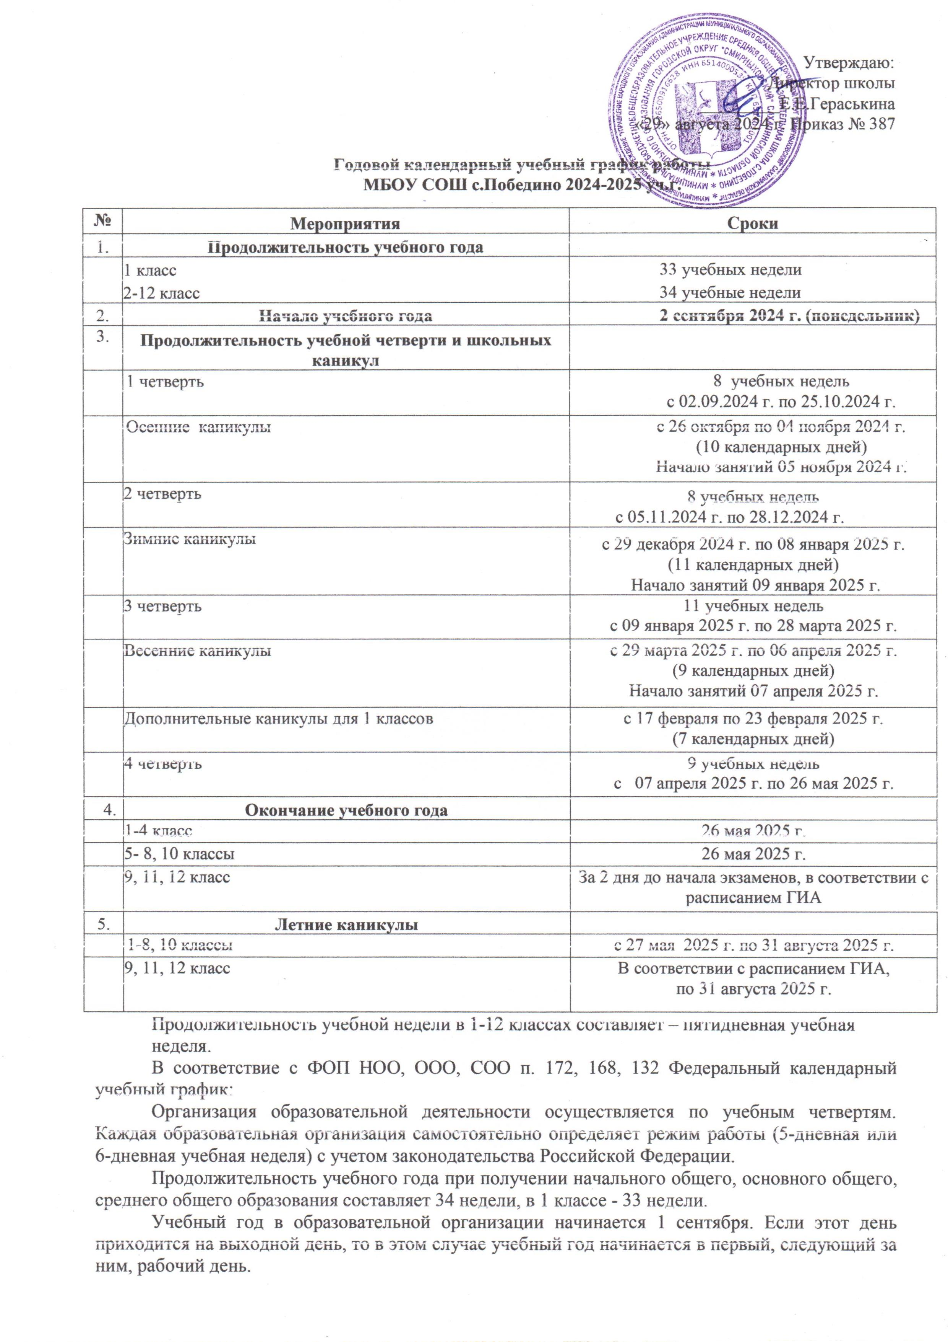

Учебный год в образовательной организации заканчивается 26 мая. Если этот день приходится на выходной день, то в этом случае учебный год заканчивается в предыдущий рабочий день. Для 9, 11 классов окончание учебного года определяется ежегодно в соответствии с расписанием государственной итоговой аттестации.

С целью профилактики переутомления в федеральном календарном учебном графике предусматривается чередование периодов учебного времени и каникул. Продолжительность каникул должна составлять не менее 7 календарных дней.

Продолжительность учебных четвертей составляет:

Для 1-4 классов:

I четверть - 8 учебных недель (для 1-4 классов);

II четверть - 8 учебных недель (для 1-4 классов);

III четверть - 11 учебных недель (для 2-4 классов), 10 учебных недель (для 1 классов);

IV четверть - 7 учебных недель (для 1-4 классов).

Для 5-9 классов:

I четверть - 8 учебных недель (для 5-9 классов),

II четверть - 8 учебных недель (для 5-9 классов),

III четверть - 11 учебных недель (для 5-9 классов),

IV четверть - 7 учебных недель (для 5-9 классов).

Для 10-12 классов:

I четверть - 8 учебных недель;

II четверть - 8 учебных недель;

III четверть - 11 учебных недель,

IV четверть - 7 учебных недель.

Продолжительность каникул составляет:

по окончании I четверти (осенние каникулы) - 9 календарных дней;

по окончании II четверти (зимние каникулы) - 9 календарных дней;

по окончании III четверти (весенние каникулы) - 9 календарных дней;

по окончании учебного года (летние каникулы) - не менее 8 недель.

дополнительные каникулы - 9 календарных дней (для 1 классов);

Текущий контроль успеваемости обучающихся – это систематическая проверка образовательных (учебных) достижений обучающихся, проводимая педагогом в ходе осуществления образовательной деятельности в соответствии с образовательной программой (рабочей программой учебного предмета, курса).

Текущий контроль успеваемости обучающихся проводится:

• поурочно, потемно;

• по учебным четвертям и полугодиям;

• в форме: диагностики (стартовой, промежуточной, итоговой); устных и письменных ответов; защиты проектов и др.;

Промежуточная аттестация - это годовая отметка, как средне - арифметический балл четвертных оценок. Промежуточная аттестация – это установление уровня достижения результатов освоения учебных предметов, курсов, предусмотренных образовательной программой / определение степени освоения обучающимися учебного материала по пройденным учебным предметам, в рамках освоения основных образовательных программ общего образования (по уровням общего образования).

Промежуточная аттестация обучающихся может проводиться в форме:

• комплексной контрольной работы;

• итоговой контрольной работы;

• тестирования;

• защиты индивидуального/группового проекта;

• иных формах, определяемых образовательными программами и индивидуальными учебными планами.